
Ақмола облысы Целиноград ауданы

Қажымұқан ауылы №4 негізгі мектебінің

Екінші санатты бастауыш сынып мұғалімі

Аким Құралай Ербулатқызы

Қысқа мерзімді жоспар
Пән: жаратылыстану | Мектеп: Ақмола облысы, Целиноград ауданы, Қажымұқан ауылы №4 негізгі мектеп
Ұзақ мерзімді жоспар бөлімі:
2- бөлім. Тірі табиғат: Өсімдіктер

Күні: | Мұғалімнің аты-жөні: Аким Құралай Ербулатқызы
Сынып: 1 А | Қатысқандар:
 | Қатыспағандар саны:
Сабақтың тақырыбы: | Өсімдіктер.Өсімдіктердің көп түрлілігі
Осы сабақта қол жеткізілетін оқу мақсаттары  (ОБ сілтеме) | 1.2.1.4 өсімдіктердің тіршілігіне қажетті жағдайларды зерттеу;
Сабақ мақсаттары | Барлық оқушылар: Өсімдіктердің тіршілігіне қажетті жағдайларды зерттеу  Көптеген оқушылар: Өсімдіктердің тіршілігіне қажетті жағдайларды анықтау  Кейбір оқушылар: Өсімдіктердің тіршілігіне қажетті жағдайларды табиғат құбылыстарымен сәйкестендіру
Жетістік критерийлері | - Өсімдіктердің тіршілігіне қажетті жағдайларды (ауа, су, жарық, жылу, қорек) анықтайды  - Өсімдіктердің тіршілігіне қажетті жағдайларды табиғат құбылыстарымен сәйкестендіреді
Тілдік мақсат | Тілдік мақсаттар: Өсімдіктердің тіршілігіне қажетті жағдайларды айта алады  Пәнге қатысты лексика мен терминологиясы:  Жарық, жылу, ауа, су  Диалог пен жазуға пайдалы сөз тіркестері:  Өсу үшін өсімдікке не қажет?
Құндылықтарды дарыту | Өздігінен жұмыс жасауға және басқаның ой-піріне көңіл бөлуге баулу
Пәнаралық байланыстар | Көркем еңбек
АҚТ-ны қолдану дағдылары | Өсімдіктердің өсуі туралы бейнеролик кезінде қолданамын
Алдыңғы меңгерілген білім | Оқушылар өсімдіктердің тірі ағзалар екендігін біледі, сондай-ақ оларды қалай күту және өсіру бойынша негізгі білімдері бар. Өсімдіктердің ұқсастықтары мен айырмашылықтарын атай алады және салыстырып айта алады
Сабақ барысы
Сабақтың жоспарланған кезеңдері | Сабақта жоспарланған іс-әрекет | Ресурстар
Сабақтың басы  12 мин | Ширату жаттығу.  (Ө) «Өсу үшін өсімдікке не қажет?» сұрағына жазу дағдысы қалыптасқан оқушылар өсімдікке не қажет екенін жазады, ал жаза алмаса сурет салып, сурет бойынша айтады.  Сабақтың тақырыбы мен мақсатымен таныстыру.  -Өсімдіктердің тіршілігіне қажетті жағдайларды зерттеу  Тапсырма 1  (Ж) Оқушыларға жеміс ағашының мысалында, өсімдік өмірінің әр кезеңін бейнелейтін суреттер көрсетемін. Оқушылардан суреттерді ретімен қойып шығуын сұраймын (тұқым, бүршік, көшет, гүлденген ағаш, жеміс беретін ағаш). | Қағаз, қарындаш  ОМЖ 1-сынып  20 бет
Сабақ ортасы  20 мин | Тапсырма 2  Өсімдіктердің өсуі туралы бейнеролик көрсетемін.  (Т) Оқушыларды 4 топқа ұйымдастырамын:  • Жарық;  • Су;  • Жылу;  • Ауа;  Әрбір топқа өздеріне түскен қажетті жағдайдың өсімдіктер тіршілігі үшін не маңызды екендігі туралы сөз дайындауды ұсынамын.  Дескриптор:  Білім алушы  - Әр топ өсімдіктердің тіршілігі үшін не маңызды екендігі жайлы сөз дайындайды  Тапсырма 3  (Ө,қ) Өсу үшін өсімдікке не қажет? Тиісті сөздерді тауып, суретпен байланыстырып сызыңыз  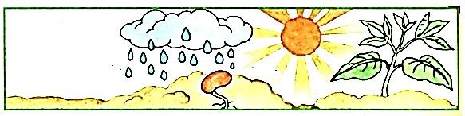  СУ ЖАПЫРАҚ АУА ҚОРЕК ЖЫЛУ КӨЛЕҢКЕ ЖАРЫ ТОПЫРАҚ  Дескриптор:  Білім алушы  - өсімдіктердің тіршілігіне қажетті жағдайларды анықтайды;  - тиісті сөздерді тауып, суретпен байланыстырып сызады.  Тапсырма 4  (ОТ, Ұ) Оқушыларға сынып жағдайында бидай не үрмебұршақ тұқымдарын өндіру тәжірибесін ұсынамын. Жас өсімдіктермен күн сайын болатын өзгерістерді белгілеп отырамыз.  Дескриптор:  Білім алушы:  - Сынып жағдайындағы бидай не үрмебұршақ тұқымдарын өндіру тәжірибесін жасайды;  - Өсімдіктерде күн сайын болатын өзгерістерді белгілеп отырады | ОМЖ 1-сынып  19 бет  Өсімдіктердің өсуі туралы бейне ролик: https://www.youtube.com/watch?v=3gYUkILkb0w  ҚБ жинағынан  1-сынып 16 бет  ОМЖ 1-сынып  21 бет  Топырағы бар науа, бидай немесе үрмебұршақ тұқымдары, суқұйғыш, ұлғайтқыш әйнек, сызғыш, бейнекамера, фотоаппарат.
Сабақтың соңы  8 мин | Тапсырма 5  (Ө,қ)Суретке мұқият қараңыз. Қай өсімдіктердің қандай жағдайда өскенін анықтап, сәйкес сөздермен байланыстырып сызыңыз және түсіндіріңіз.  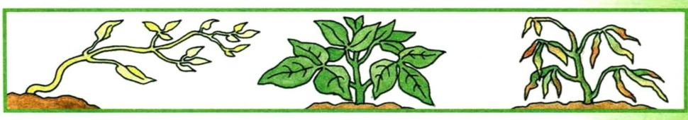  ЖАРЫҚ ЖЕРДЕ СУСЫЗ ЖЕРДЕ ҚАРАҢҒЫ ЖЕРДЕ  Дескриптор:  Білім алушы  - суреттегі өсімдіктердің қандай жағдайларда өскенін анықтайды және тиісті сөздермен байланыстырады;  Рефликсия «Микрафон» әдісі арқылы қалаған оқушы өз ойын білдіреді.  Мен білдім...  Мені қызықтырды...  Қиын болды...  Мен түсіндім...  Мен үйрендім...  Менің білгім келеді...  (Ө)Кері байланыс «Алма ағашы»  Оқушылар сабақтан алған әсерлерін түрлі түсті алмалар арқылы «Алма ағашына» жабыстырады.  «Қызыл алма» Сабақты жақсы түсіндім, барлық тапсырманы толық орындадым.  «Сары алма» Ортасында сабақты жақсы түсіндім, Тапсырманы орындадым, кейбір тапсырмаларда қиындық кездесті.  «Жасыл алма» Сабақты толық түсіне алмадым, тапсырмаларды толық орындай алмадым. | ҚБ жинағы 1-сынып 16 бет  Микрафон  Алма ағашының макеті, қағаздан қиылған алмалар

